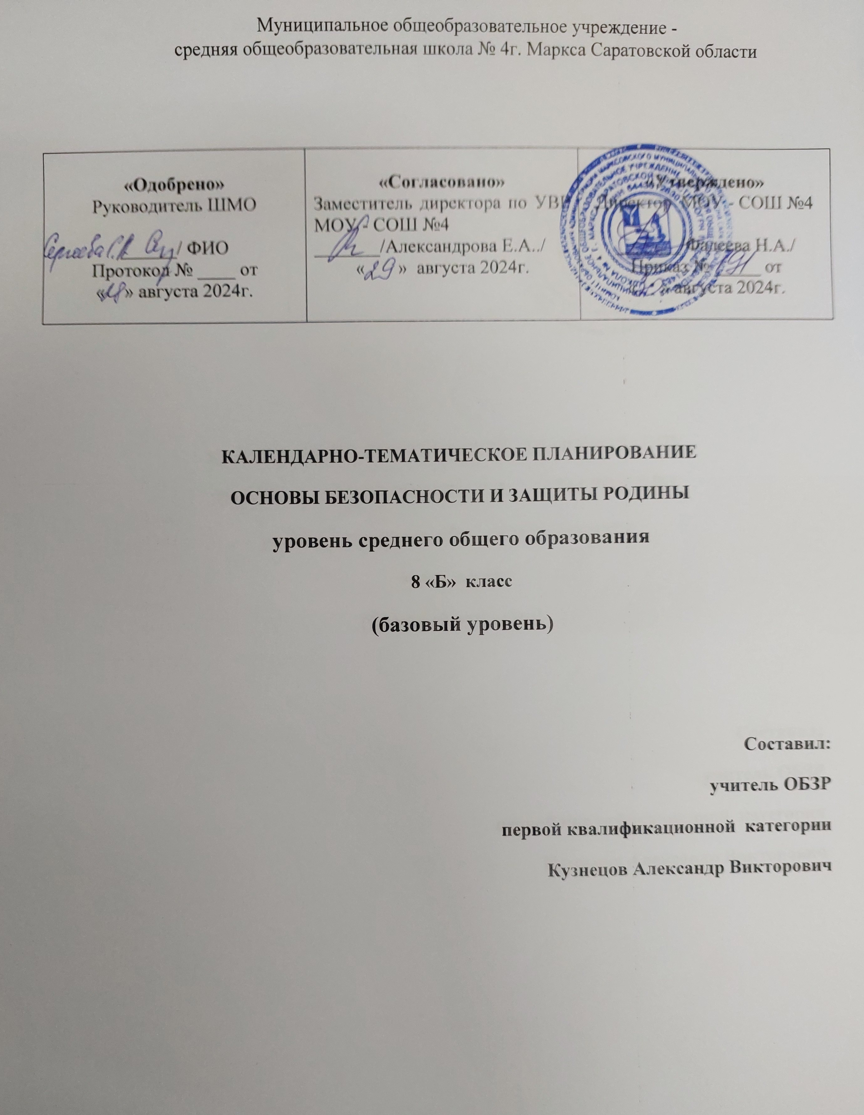

Календарно – тематическое планирование
№ урока п/п | Тема урока | Количество  академических  часов,  отводимых на освоение темы | Дата  проведения  (по плану) | Фактическая дата проведения | Примечания
Модуль 1. «Культура безопасности жизнедеятельности в современном обществе»
1 | Роль безопасности в жизни человека, общества, государства | 1
2 | Чрезвычайные ситуации природного, техногенного и биолого-социального характера | 1
3 | Мероприятия по оповещению и защите населения при ЧС и борьбе с угрозами военного характера | 1
4 | Защита Отечества как долга и долга гражданина | 1
5 | Вооруженные Силы Российской Федерации – защита нашей Отечества | 1
6 | Состав и назначение Вооруженных Сил Российской Федерации | 1
7 | Основные образцы вооружения и военной техники Вооруженных сил Российской Федерации (основы технической подготовки и связи) | 1
8 | Организационно-штатная структура мотострелкового отделения (взвода) (тактическая подготовка) | 1
Модуль 3. «Безопасность на транспорте» 4 часа
9 | Правила дорожного движения. | 1
10 | Безопасность пешехода. | 1
11 | Безопасность пассажира | 1
12 | Безопасность водителя. | 1
Модуль 4. «Безопасность в общественных местах» 3 часа
13 | Основные опасности в общественных местах. Безопасные действия при возникновении массовых беспорядков. | 1
14 | Пожарная безопасность в общественных местах | 1
15 | Безопасные действия в ситуациях криминогенного и антиобщественного характера | 1
Модуль 5. «Безопасность в природной среде» 3 часа
16 | Контрольная работа №1 по модулям 1-3 | 1
17 | Правила безопасного поведения на природе | 1
18 | Безопасные действия при автономном существовании в природной среде | 1
19 | Безопасное поведение на водоёмах | 1
Модуль 6. «Здоровье и как его сохранить. Основы медицинских знаний» 5 часов
20 | Общие представления о здоровье | 1
21 | Предупреждение и защита от инфекционных заболеваний | 1
22 | Предупреждение и защита от неинфекционных заболеваний | 1
23 | Первая помощь и самопомощь при неотложных ситуациях | 1
24 | Первая помощь и самопомощь при неотложных ситуациях | 1
Модуль 7. «Безопасность в социуме» 3 часа
25 | Общение — основа социального взаимодействия | 1
26 | Манипуляция и способы противостоять ей | 1
27 | Безопасное поведение и современные увлечения молодёжи | 1
Модуль 8. «Безопасность в информационном пространстве» 2 часа
28 | Общие принципы безопасности в цифровой среде | 1
29 | Безопасные правила цифрового поведения | 1
30 | Контрольная работа №2 по модулям 4-7 | 1
Модуль 9. «Основы противодействия экстремизму и терроризму» 3 часа
31 | Общественно- государственная система противодействия экстремизму и терроризму | 1
32 | Безопасные действия при угрозе теракта. Безопасные действия при совершении теракта | 1
33 | Итоговый урок за курс ОБЖ 8 класса | 1
34 | Резерв | 1

График контрольных мероприятий

№ | Контрольное мероприятие | Дата
1. | Контрольная работа №1 по модулям 1-4
2. | Контрольная работа №2 по модулям 5-8
3. | Итоговый урок за курс ОБЖ 8 класса

Критерии оценивания образовательных результатов обучающихся

Пятибалльная шкала в соответствии с ФГОС соотносится с тремя уровнями успешности (необходимый/базовый, программный и высокий). Перевод отметки в пятибалльную шкалу осуществляется по следующей схеме:

Качество освоения программы | Уровень успешности | Отметка по 5-балльной шкале
90–100 процентов | Высокий | «5»
66–89 процентов | Программный/повышенный | «4»
50–65 процентов | Необходимый/базовый | «3»
Меньше 50 процентов | Ниже необходимого | «2»

